УДК 669.245:541.12017.620.186.2
Высокотемпературные композиционные материалы
на основе легированной системы Nb-Si
In-situ composites based Nb-Si

Светлов И.Л.¹, д.т.н.; Карпов М.И.², член-кор. РАН;
Кузьмина Н.А. ¹, к. г.-м.н.; Нейман А.В. ¹; Карачевцев Ф.Н. ¹, к.х.н.
Doctor of technical sciences I. L. Svetlov¹; academician RAS M.I. Karpov²; candidate of geological and mineralogical sciences N. A. Kuzmina¹;
A.V. Neyman¹; candidate of chemicals sciences F.N. Karachevtsev¹

admin@viam.ru

¹ФГУП «Всероссийский научно-исследовательский институт
авиационных материалов» (ФГУП «ВИАМ»), г. Москва
¹Federal State Unitary Enterprise «VIAM»
² «Институт Физики Твердого Тела» РАН, г. Черноголовка
² «Institute of Solid State Physics» Russian Academy of Sciences

Аннотация:
Проведены исследования распределения легирующих элементов по высоте отливки, а также в объеме ячейки. Определено отсутствие макро- и наличие микро-ликвации в композите. Определены пределы прочности на растяжение при 20 и 1200°С на воздухе образцов с покрытием.
Ключевые слова:
композиционные материалы, направленная кристаллизация, микроструктура, интерметаллиды силицида ниобия.

Abstract:
The microstructure, macro- and micro- segregation and mechanical properties Niobium-silicicon based eutectic composites were investigated.
Keywords:
in-situ composites, directed eutectic, microstructure, intermetallic niobium silicide.

Современные никелевые жаропрочные сплавы (НЖС) для литья монокристаллических лопаток ГТД достигли предельных рабочих температур 1100–1150°С, что составляет 80–85% от их температуры плавления. Данные сплавы за счет легирования тугоплавкими элементами, такими как вольфрам, рений, и рутений имеют высокую плотность и стоимость, а также обладают склонностью к образованию в процессе эксплуатации вредных охрупчивающих фаз (ТПУ фазы). В настоящее время наиболее актуальным направлением в области создания жаропрочных материалов является поиск высокотемпературных материалов для литья лопаток, способных заменить монокристаллы традиционных никелевых жаропрочных сплавов. Наиболее перспективными следует рассматривать in situ композиты на основе тугоплавких металлов с композиционным упрочнением интерметаллидами, в частности ниобиевые композиты. Учитывая высокую температуру плавления ≈1750°С и термодинамическую стабильность микроструктуры, эти композиты способны работать при температуре 1350°С, что на 250–200°С превышает температурную способность современных монокристаллических НЖС и, безусловно, является революционным скачком в области создания жаропрочных сплавов для лопаток ГТД. Если принять во внимание низкую плотность (6,6–7,5 гр/см³), то по удельной жаропрочности разработанные композиты будут превосходить монокристаллы НЖС IV-V поколений, и это обстоятельство позволит уменьшить на 20% вес перспективных турбин высокого давления. Ниобиевые композиты обладают необходимым комплексом инженерных свойств, но имеют низкое сопротивление окислению. Поэтому промышленное освоение этих композитов будет в первую очередь зависеть от разработки составов защитных покрытий и технологии их нанесения.
Одной из важных проблем литейной технологии является изучение макро и микроликвации, которые оказывают большое влияние на формирование композиционной структуры литой детали. Хорошо известно, что макроликвация является причиной химической и фазовой неоднородности в объеме литой детали, тогда как микроликвация проявляется в масштабах отдельных структурных составляющих, например, дендритов или ячеек. В монокристаллах никелевых жаропрочных сплавов макроликвация приводит к образованию полос струйной ликвации или, так называемых, фреклов, которые являются браковочными дефектами, поскольку не устраняются термической обработкой. Борьба с макроликвацией – направленная кристаллизация в высокоградиентных установках, в которых высота жидко-твердой зоны уменьшается и вероятность конвективных потоков расплавов мала.
Макроликвация легирующих элементов, особенно кремния, при получении in-situ композитов Nb-Si может привести к вариации объемных долей силицидов ниобия в различных участках слитков и, как следствие, к последующему пространственному разбросу механических свойств.
Получение композиционного материала на основе системы Nb-Si с направленной структурой включает в себя дуплекс процесс выплавки прекурсора и непосредственно направленную кристаллизацию (НК) прекурсора в высокоградиентной печи. Дуплекс процесс состоит из вакуумно-дуговой выплавки (ВДП) и вакуумно-индукционного переплава (ВИП). Проведение вакуумно-дуговой выплавки осложняется необходимостью изготовления расходуемого электрода из шихтовых материалов, подготовленных специальным образом: прутки, фольга, проволока, а также выплавкой лигатуры некоторых легирующих элементов, входящих в состав композита. Для вакуумно-индукционного переплава и проведения направленной кристаллизации требуются тигли и формы из оксида иттрия, инертные к ниобиевым расплавам. На рисунке 1 приведены фотографии равноосной структуры прекурсора и направленной структуры композита после направленной кристаллизации.
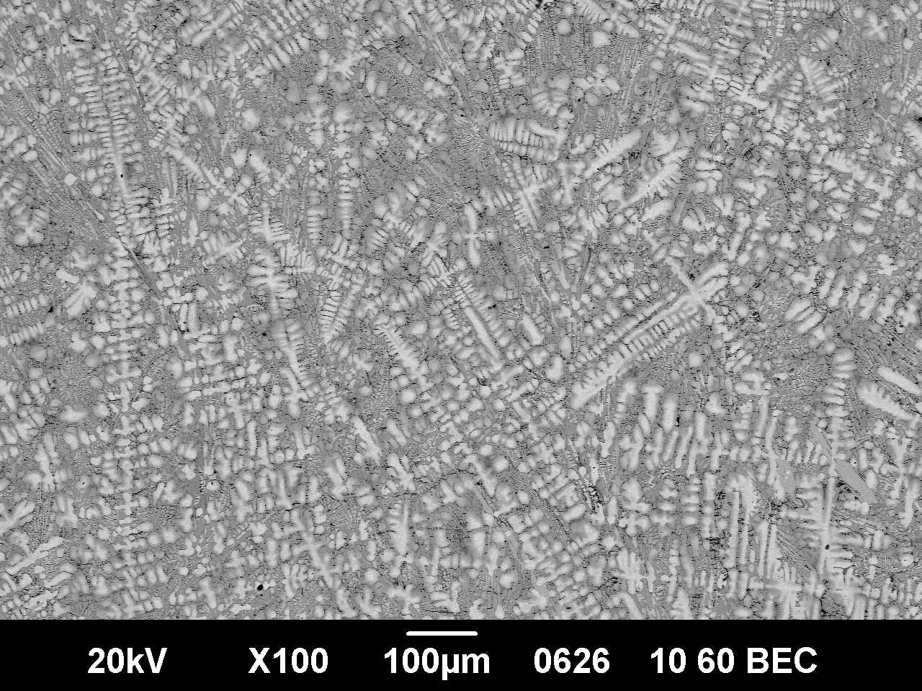 | 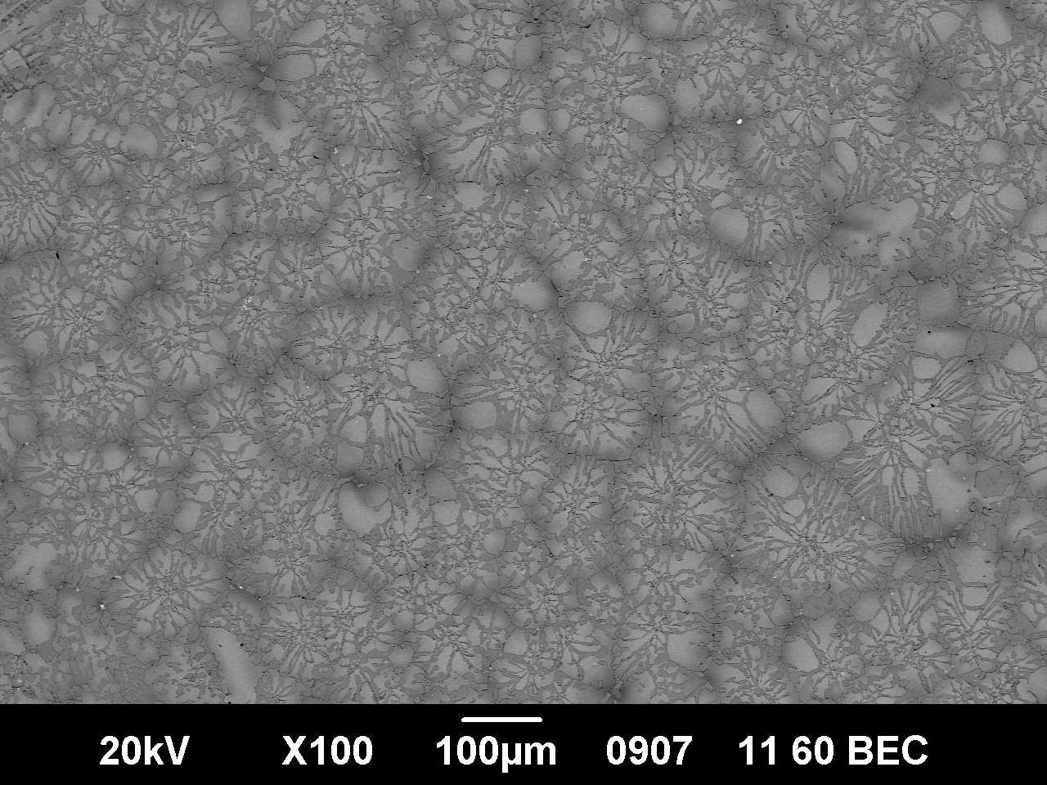 | 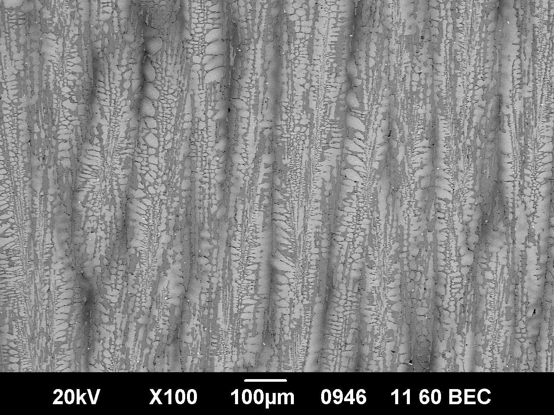
а | б | в
Рис. 1 – Структура, полученная в растровом электронном микроскопе (а) прекурсора; композита после НК: (б) поперечный шлиф, (в) продольный шлиф

Макро и микро ликвация в ниобиевом композите
На микроскопе с приставкой микрорентгеноспектрального анализа было проведено исследование содержания легирующих элементов на различной высоте отливки: в нижней части (стартовая зона с равноосной структурой), в середине и верхней части отливки (с направленной структурой). На рисунке 2 представлен график распределения легирующих элементов по высоте слитка.
Содержание титана, гафния, алюминия, хрома, молибдена и циркония одинаковое на всех трех измеренных уровнях образцов. Содержание кремния и ниобия различается в пределах 1–2%, что не является существенным.
Таким образом, можно сделать вывод, что в исследованном композите отсутствовала макроликвация легирующих элементов после направленной кристаллизации.
Рис. 2 – Содержание легирующих элементов в нижней, средней
и верхней частях отливки

Для определения микроликвации было исследовано распределение по диаметру ячейки легирующих элементов в литом и термообработанном состоянии. Согласно полученным методом микрорентгеноспектрального анализа данным (рисунок 3), концентрации хрома, алюминия и титана в твердом растворе ниобия увеличивается от центра ячейки к периферии, а концентрации молибдена, ниобия и вольфрама уменьшаются. Концентрации циркония, гафния и кремния остаются практически неизменными. Характер микроликвации «легкоплавких» (титан, алюминий, хром) и «тугоплавких» элементов (молибден, ниобий, вольфрам) подчиняется общей закономерности распределения легирующих элементов при ячеистой кристаллизации: если элемент понижает температуру плавления композита, то его концентрация увеличивается от центра ячейки к периферии, а в случае повышения температуры плавления, как это имеет место при легировании молибденом и вольфрамом, концентрация напротив понижается от центра к границам ячеек.
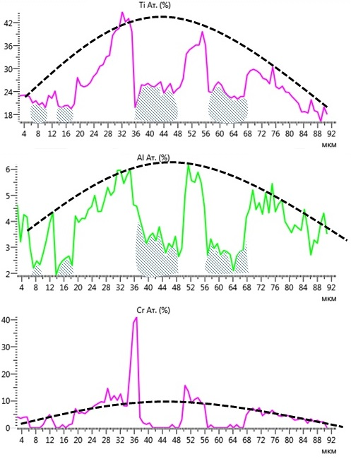 | 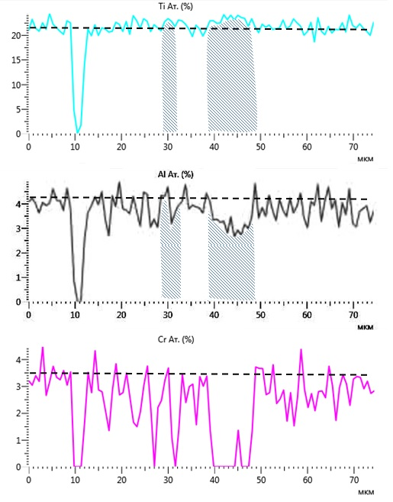
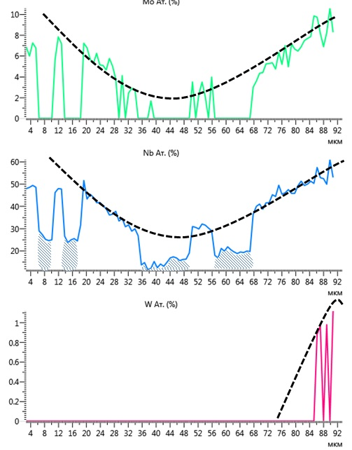 | 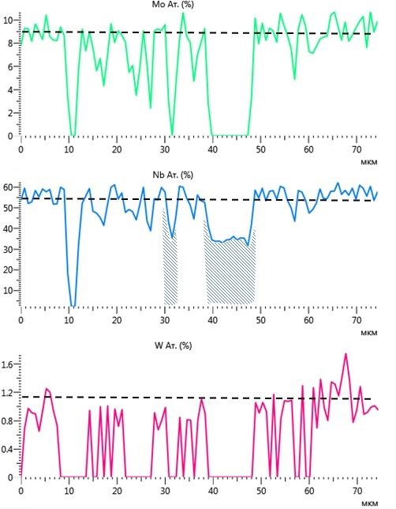
а | б
Рис. 3 – Распределение легирующих элементов в твердом растворе по диаметру ячейки в литом (а) и после выдержки при температуре 1500°С в течение 20 часов (б)

Проведенные исследования показали, что после выдержки при температуре 1500°С свыше 20 часов концентрации легирующих элементов в твердом растворе выравниваются.
Фазовый состав, атомные модели кристаллических решеток силицидов
Результат обработки рентгенодифракционного профиля по методу Ритвельда показал, что исследуемый композит в литом состоянии имеет следующий фазовый состав: твердый раствор Nb с ОЦК решеткой и силициды ниобия двух модификаций α-Nb₅Si₃ с тетрагональной решеткой и γ-Nb₅Si₃ с гексагональной решеткой.
Для количественных расчётов использованы имеющиеся в базе данных корундовые числа нелегированных силицидов ниобия и фазы NbTi. Из массовых соотношений фаз следует, что силициды ниобия на 75% состоят из высокотемпературной гексагональной фазы γ-Nb₅Si₃ и на 25% из низкотемпературной тетрагональной фазы α-Nb₅Si₃. После отжига при 1500°С в течение 20 часов фазовый состав изменился: α-Nb₅Si₃ полностью перешёл в γ-Nb₅Si₃, а массовая доля γ-Nb₅Si₃ силицида возросла до 40 % (рисунок 4).
Поскольку прочностные характеристики материала определяются в основном силицидом, то возникла задача исследовать особенности кристаллического строения возможных модификаций силицидов.
В эксперименте были найдены две модификации – α-Nb₅Si₃ (тетрагональная) и γ-Nb₅Si₃ (гексагональная). Рассмотрим особенности кристаллической структуры каждой из них (рисунки 5 и 6).
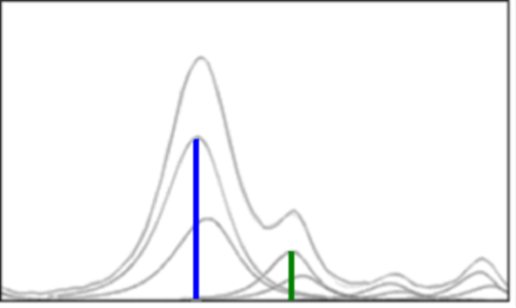
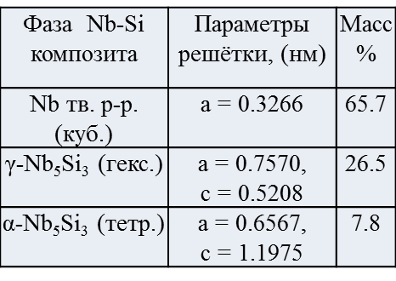
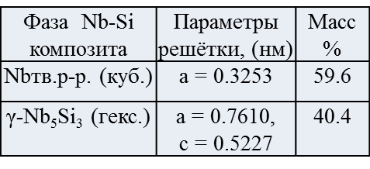
■ - Nbтв. р-р
■ - α-Nb₅Si₃
■ - γ-Nb₅Si₃
После отжига 1500С 20 час.
Литой
Рис. 4 – Рентгенодифракционный профиль от образцов после литья и отжига

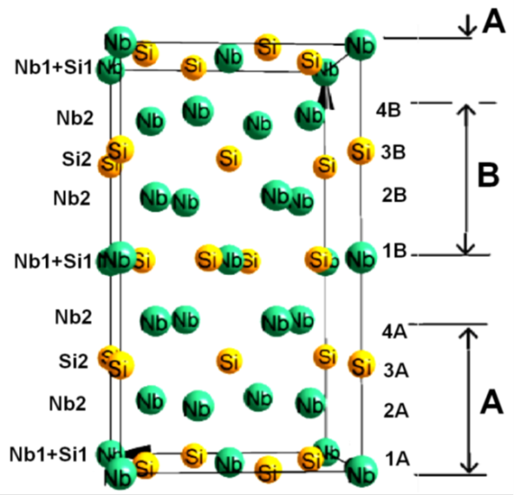 | 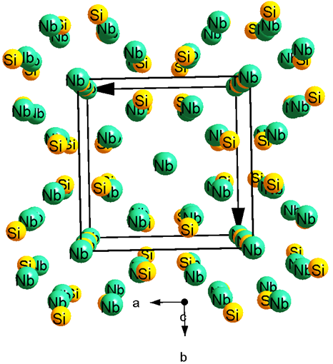
а | б
Рис. 5 – Кристаллическая структура α-модификации силицида ниобия α-Nb₅Si₃ а) в плоскости а-с (вдоль направления [010]); б) в плоскости а-b (вдоль направления [001])

α-Nb₅Si₃ (тетрагональная, пространственная группа I4/mcm). В структуре атомы Nb и Si занимают две неэквивалентные позиции. Элементарная ячейка содержит 32 атома. Вдоль оси с можно выделить 2 пакета атомных сеток «А» и «В», где каждый пакет представлен четырьмя сетками. В первом пакете сетка 1А представлена атомами Nb1+Si1; сетка 2A –атомами Nb2; 3A – атомами Si2; 4A – атомами Nb2. Пакет «В» содержит такие же плоскости. Сетки 1А и 1В лежат в зеркальных плоскостях m_{z}, что приводит к идентичности сеток 2А и 4В, 3А и 3В, 4А и 2В.
а | б
Рис. 6 – Кристаллическая структура γ-модификации силицида ниобия:
а) вдоль направления [110]; б) вдоль направления [0001]

γ-Nb₅Si₃ (гексагональная, структурный тип Mn₅Si₃) В структуре гамма силицида атомы Nb занимают две неэквивалентные позиции. Всего в элементарной ячейке содержится 16 атомов. Пространственная группа P6₃/mcm позволяет условно описать структуру с позиций плотнейшей упаковки. Структурный тип Mn₅Si₃ действительно может быть описан как искаженная 2-х слойная ПУ атомов Si, где атомы Nb заполняют все тригонально-бипирамидальные пустоты и 2/3 искаженных октаэдров. При сравнении структуры γ-Nb₅Si₃ со структурой α-Nb₅Si₃ можно также выделить два пакета атомных сеток «А» и «В», но в данном случае каждый пакет представлен двумя сетками: первая представлена Nb1+Si, а вторая состоит из одних атомов Nb2 (рисунок 6а).
При сравнении структур в направлении [0001], становится заметно, что в отличие от α-Nb₅Si₃, имеется пористый каркас из пятивершинников Nb1Si₅ в γ -Nb₅Si₃, которые образуют вдоль этого направления каналы, что позволяет атомам углерода легко проникать в γ-структуру силицида и, тем самым, стабилизировать эту гексагональную модификацию. Из литературных данных известно, что октаэдрические пустоты в этих каналах могут заполняться атомами С, B и N. В γ -Nb₅Si₃ расстояние от центров этих пустот с координатами 000 и 00½ до 6 ближайших атомов Nb1 составляет 2.30 Å, что позволяет проникать в структуру атомам внедрения небольшого атомного радиуса, в частности углерода.
Особенности кристаллического строения силицидов α-Nb₅Si₃ и γ-Nb₅Si₃ в in-situ композитах Nb-Si предопределяют механизмы фазовых превращений и, главным образом, механические свойства, в частности высокотемпературную жаропрочность и ползучесть. В зависимости от гомологической температуры деформация силицидов осуществляется либо дислокационным механизмом, либо диффузионным массопереносом. Оба механизма существенным образом зависят от топологии кристаллической структуры конкретного силицида и наличия в ней характерных дефектов.
Кратковременные механические свойства
Механические испытания на растяжение проводили на образцах длиной 70 мм с рабочей базой 25 мм и диаметром рабочей базы 5 мм. Испытания проводились на воздухе, в связи с этим на поверхность образцов наносили защитные покрытия. Полученные результаты испытаний вместе с литературными данными [1–8] позволили проследить общие закономерности изменения пределов прочности в широком диапазоне температур. График температурной зависимости средних значений пределов прочности на растяжение образцов с равноосной и направленной структурами представлен на рисунке 7. Для сравнения на графике представлена также температурная зависимость предела прочности монокристаллов никелевого жаропрочного сплава IV поколения ВЖМ-6 с ориентацией [001].
Пределы прочности монокристаллов НЖС вначале обнаруживают слабое температурное понижение, а затем прочность повышается, достигая максимума при температуре 800°С, после чего следует резкое разупрочнение.
Пределы прочности при растяжении композитов с направленной структурой вначале также монотонно уменьшаются с температурой, а затем незначительно возрастают, достигая максимума в районе 1200°С.
(а)
Рис. 7 – Температурная зависимость пределов прочности при растяжении (а) in-situ композитов с равноосной (×- - -) и направленной (■—) структурами;
−∙− монокристалл НЖС

При этом, до температуры 1150°С, прочность монокристаллов НЖС превосходит таковую для композита, тогда как выше этой температуры прочность композита увеличивается и достигает максимума, превышающего в два раза прочность монокристаллов НЖС. Принимая во внимание более низкую плотность ниобиевого композита (7,4 гр/см³) по сравнению с плотностью НЖС (8,7–9,1 гр/см³), превосходство при температурах 1150°С и выше композиционного материала Nb-Si по удельной прочности будет еще больше.

Выводы
1. Исследуемый композит в литом состоянии состоит из твердого раствора Nb с ОЦК структурой и силицидов ниобия двух модификаций α-Nb₅Si₃ (тетрагональной) и γ-Nb₅Si₃ (гексагональной). Силициды ниобия на 75% состоят из высокотемпературной гексагональной фазы γ-Nb₅Si₃ и на 25% из низкотемпературной тетрагональной фазы α-Nb₅Si_{3.}. После выдержки при температуре 1500°С в течение 20 часов фазовый состав изменился: α-Nb₅Si_{3тетр.} полностью перешёл в γ-Nb₅Si_{3гекс.}, а массовая доля γ-Nb₅Si₃ силицида возросла до 40%.
2. Не смотря на значительный интервал кристаллизации ниобиевых композитов (около 100 градусов) макроликвация отсутствует, поскольку направленную кристаллизацию проводили в высокоградиентной печи УВНЭС-4.
3. Обнаруженная химическая неоднородность в масштабе отдельных ячеек, т.е. микроликвация, частично устраняется в результате термической обработки, в частности, в процессе высокотемпературной гомогенизации.
4. При комнатной и средних температурах пределы прочности на растяжение направленных композитов Nb-Si существенно превышают прочность равноосных композитов. С повышением температуры эта разница нивелируется и выше 1200°С тип структуры не влияет на прочность. До температуры 1150°С прочность монокристаллов НЖС превосходит таковую для композита Nb-Si, тогда как выше этой температуры прочность композита увеличивается и достигает максимума, превышающего в два раза прочность монокристаллов НЖС, а по удельной прочности еще больше.

Литература
1. D.F. Bewlay, V. R. Jackson, H.A. Lipsitt, The balance of mechanical and environmental properties of a multielement niobium-niobium silicide–based in situ composite // Metallurgical and Materials Transactions, 1996, v.27A, #12, pp. 3801–3808.
2. Jin-Hak Kim, Tatsuo Tabaru, Hisatoshi Hirai, Akira Kitahara, Shuji Hanada, Mechanical Properties of Nb-18Si-5Mo-5Hf-2C In-Situ Composite Prepared by Arc – Casting Method // Materials Transation, vol.43, #9, 2002,
pp. 2201–2204.
3. Jin-Hak Kim, Tatsuo Tabaru, Hisatoshi Yirai, Akira Kitahara, Shuji Hanada, Tensile properties of a refractory metal base in-situ composite consisting of an Nb solid solution and hexagonal Nb₅Si₃ // Scripta Materialia 48, №10, 2003, pp. 1439–1444.
4. Jin-Hak Kim, Tatsuo Tabaru, Michiru Sakamoto, Shuji Hanada // Mechanical Properties and fracture of an Nb_{ss}/Nb₅Si₃ in-situ composite modified by Mo and Hf alloying // Materials Science and Engineering A, 372, 2004,
pp. 137–144.
5. X.P. Guo, P. Guan, X. Ding, J. Zhang, K. Kusabiraki, H.Z. Fu, Unidirectional Solidificatiohn of an Advanced Based Ultrahigh Temperature Niobium Solid Solution and Niobium Silicide in-situ Composite Alloy // Non Ferrous Metal and Alloy,2006, pp. 8–11.
6. Jin-Hak Kim, Tatsuo Tabaru, Hisatoshi Hirai, Effect of Tungsten Addition on Tensile Properties of Refractor Nb-18Si-10Ti-10Mo-xW(x=0,5,10,15) in-situ Composites at 1670 K // Metals and Materials International, v.8, #3, 2002, pp. 233–240.
7. L.Jia, H.Zhang, Heat treated microstructure and mechanical properties high content Nb-Si based alloy // Conference Intermetallics, 2013, Germany, p.68.
8. Y.Kang, Y. Yan, Q.Yuang, Y.Han, Microstructure and mechanical properties of Nb-Si based materials prepared electromagnetic cold crucible direction solidification // Conference Beyond Nickel-based Superalloys, 2013, Bayrenth Germany.

